Guida all’esercitazione TWITCH (farmacologia della giunzione NM)

Introduzione
Twitch è un programma di simulazione di un preparato nervo frenico-emidiaframma – una robusta preparazione in vitro largamente usata per lo studio della farmacologia della giunzione neuromuscolare. In questa esercitazione verranno studiati gli effetti dell’applicazione di diversi farmaci agonisti ed antagonisti che, agendo a diversi livelli, modificano l’efficacia della trasmissione alla giunzione neuromuscolare.

L’emidiaframma è un grosso muscolo respiratorio scheletrico con innervazione focale e composto da fibre muscolari di tipo veloce (twitch). La trasmissione è mediata da recettori di tipo colinergico nicotinico. La stimolazione del nervo frenico evoca una contrazione veloce e di breve durata del muscolo.
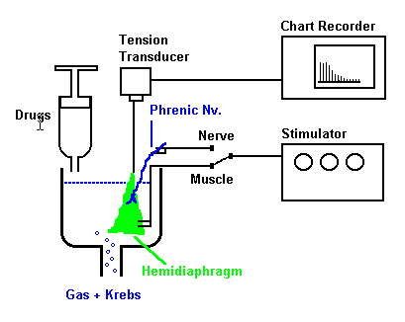

Preparato

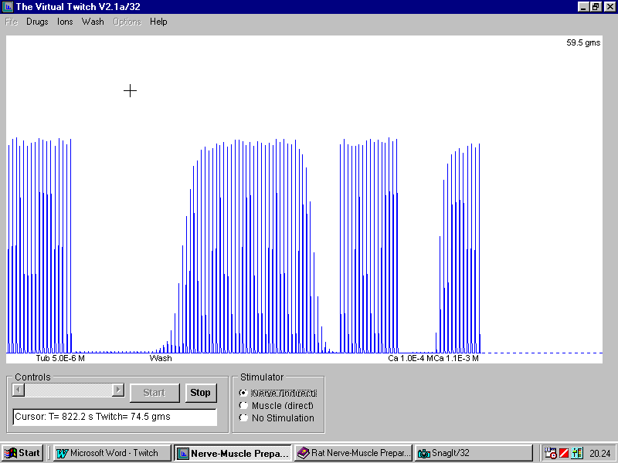
Un ratto (0.5 Kg) viene sacrificato per anestesia con 100% CO₂ (una procedura rapida ed completamente indolore). La gabbia toracica viene aperta e il nervo frenico, con l’emidiaframma cui è collegato vengono rimossi e posti in un apposito bagno perfuso con soluzione di Krebs (95% O₂/5% CO₂), e mantenuto a 32°C. Come mostrato nello schema, la base del muscolo è attaccata ad un supporto, e il tendine è attaccato ad un trasduttore di tensione. Il nervo è looped through un elettrodo di stimolazione ed un secondo elettrodo è posto a diretto contatto del muscolo. I farmaci sono applicati direttamente al bagno di perfusione. I farmaci possono essere eliminati lavando con soluzione di Krebs normale.

Uso della simulazione

Rispondere alla domanda iniziale indicando il nome del gruppo

1) Selezionare New Rat dal menù File, per ripulire lo schermo se questo contiene altre tracce.

2) Cliccare sul pulsante Start per dare inizio alla registrazione.
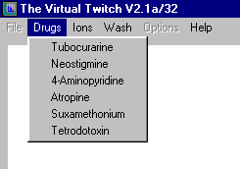
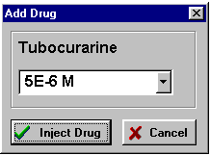
3) per iniettare un farmaco in circolo:
- Selezionare il farmaco dal menu Drugs.
- Selezionare la dose richiesta dalla lista delle dosi.
- Cliccare il pulsante Inject Drug per applicare il farmaco.

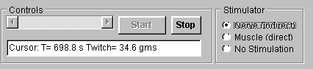
4) E' possibile fare misure quantitative dalle tracce utilizzando l'apposito cursore, e leggendo il valore nella finestra in basso (Cursor:..)

5) E' possibile aggiungere tutti i farmaci in tutte le dosi desiderate. Ricordare però che successive applicazioni dello stesso farmaco si sommano (es: se si applica TTX dapprima 1 μM e poi, senza lavare, 0.5 μM, la concentrazione finale risulterà non l'ultima applicata ma 1.5 μM). Una volta terminato l'esperimento premere il pulsante Stop per fermare l'avanzamento della carta.

6) Esiste la possibilità di salvare l'esperimento con l'opzione Save Rat dal menu File, ma è opportuno non utilizzare questa possibilità dai calcolatori dell'aula didattica (per ricaricare l'esperimento salvato selezionare Load Rat ...).

7) Per uscire dal programma di simulazione selezionare Exit dal menu File .

Per ogni esercizio proposto:
- Leggere il meccanismo d'azione del farmaco
- Fare delle ipotesi sul risultato atteso nelle tre condizioni sperimentali (stimolazione del nervo, stimolazione diretta del muscolo, assenza di stimolazione)
- Verificare sperimentalmente le ipotesi testando diverse concentrazioni.

Esercizio 1: Tubocurarina (antagonista colinergico nicotinico)
Applicare d-tubocurarina a tutte le concentrazioni disponibili comprese tra 10⁻⁷ e 5 x 10⁻⁶ M.
Dopo ogni applicazione:
- attendere la stabilizzazione del sistema;
- misurare il valore della contrazione in cinque eventi consecutivi, calcolarne la media e annotarli con il riferimento della concentrazione a cui si riferiscono;
- lavare accuratamente con soluzione di Krebs normale ed attendere fino ad ottenere un completo recupero della forza di contrazione.
- Con i dati raccolti costruire un grafico in scala semilogaritmica e calcolare graficamente la concentrazione che blocca la contrazione al 50%.

Eseguire gli esercizi successivi seguendo la stessa procedura di base.

Esercizio 2: Atropina (antagonista colinergico muscarinico)

Esercizio 3: Susametonio (agonista colinergico nicotinico)
Iniziare con 1 μM e aumentare.

Esercizio 4: Neostigmina (inibitore della acetilcolinesterasi)
Iniziare con 0.1 μM

Esercizio 5: Tetrodotossina (bloccante dei canali sodio voltaggio-dipendenti)
Iniziare con 0.1 μM

Esercizio 6: 4-aminopiridina (bloccante dei canali potassio)
Iniziare da 0.1 mM

Esercizio 7: basso Ca²⁺
Dal menu Wash scegliere Low Ca Krebs. Provare ad aggiungere piccole quantità di Ca²⁺ (dal menu Ions / Calcium).

Provare ora farmaci e sostituzioni ioniche in combinazione:
Qualche idea:
- Curaro e neostigmina
- 0.5 mM Ca e neostigmina 100 μM
- ecc…

